Спортивный праздник «Остров сокровищ»

совместно с родителями в старшей группе
Цель:
Познакомить родителей с умениями детей в играх с мячом, Развивать у детей и родителей эмоции от игр с мячом, совместной деятельности. Воспитывать взаимопонимание, смелость в преодолении препятствий. Расширять у детей представления и знания о многообразии физических упражнений. Совершенствовать навыки ориентироваться в пространстве.

Задачи:
Упражнять пролезать в ворота с мячом в руках не касаясь пола.
Закрепить навыки бросания мяча снизу, умение принимать правильное исходное положение при работе с мячом (отбивать мяч носком ноги, бросать и ловить его кистями рук, не прижимая к груди).
Развивать психофизические качества: выносливость, ловкость, чувство взаимоуважения и коллективизма.
Воспитывать отзывчивость и сотрудничество. Помочь родителям и дошкольникам ощутить радость от совместной двигательно-игровой деятельности.
Методы и приемы: показ физических упражнений с мячом в паре, словесный метод, объяснение, пояснение, указание, команды, вопросы к детям, беседа, проведение упражнений в игровой форме.
Материалы, оборудование: ребристая доска, мячи среднего диаметра, канат, цветные камни по количеству детей, сундучок, карта зала.
Ход праздника:
Дети с воспитателем входят в зал. Воспитатель обращает внимание детей на присутствующих там взрослых:
В. Мы очень любим, когда к нам приходят гости. Сегодня у нас необычное занятие, я пригласила ваших родителей. Мы отправляемся на Остров Сокровищ.
Дети: Да!
В. – Отправляться одним в дальнюю дорогу нельзя. Надо найти пару.
Упражнение «Найди пару» (Под музыку дети разбегаются врассыпную по залу. Музыка замолкает дети бегут к своим родителям, становятся рядом с ними)
Инструктор: Молодцы! Все нашли своих мам.
Отправляемся!
- Ходьба,
- ходьба с высоким подниманием колен
- Ходьба на носках
- прыжки с продвижением вперед
- ходьба на внешней стороне стопы
- ходьба в приседе
- легкий бег, бег змейкой
- Ходьба на восстановление дыхания.
Основная часть
Инструктор: — Ну-ка, дружно станем кругом.
И начнем зарядку с другом!
И. П. : Встаньте парами лицом друг другу. Мама на колени.

Пальчиковая гимнастика «Смешные человечки»
1. Бежали мимо речки смешные человечки («человечки» - пальчики бегут по «дорожкам» - рукам детей, стоящих напротив друг друга).
2. Прыгали - скакали (пальчикам «попрыгать» по плечам друг друга) .
3. Солнышко встречали (ласково положить руки на щеки друг друга) .
4. Забрались на мостик (сложить мостик из рук) .
5. И забили гвоздик (постучать кулачками) .
6. Потом - бултых в речку (наклониться и свободно покачать руками) .
7. Где же человечки? (спрятать пальчики под мышки друг друга).
(Родители и дети стоят в кругу.)
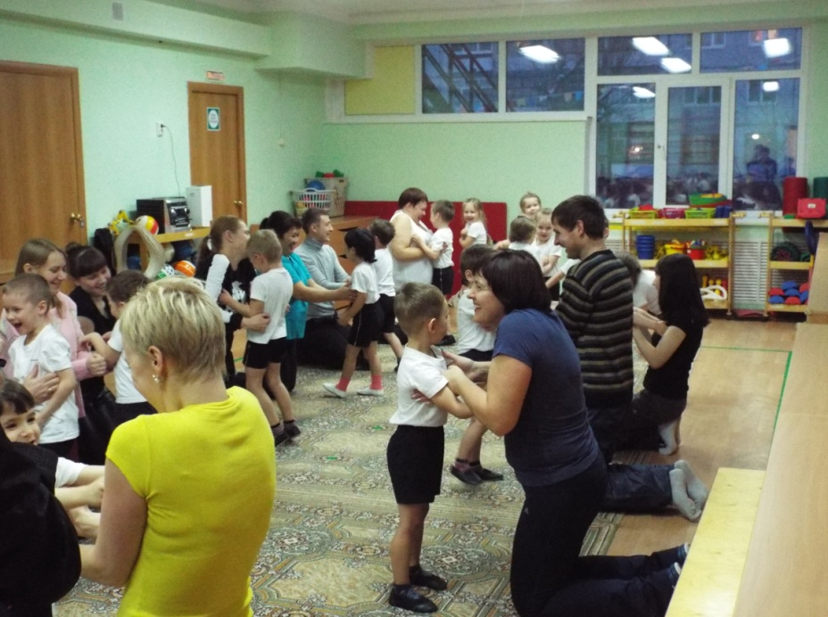
Инструктор: Мы добрались до берега океана. Наши родители сядут на катера (скамьи), а мы сядем в лодки и поплывем за сокровищами (сесть на пол, руки перед собой – имитация гребли веслами, передвигая ягодицы к пяткам продвигаться вперед).
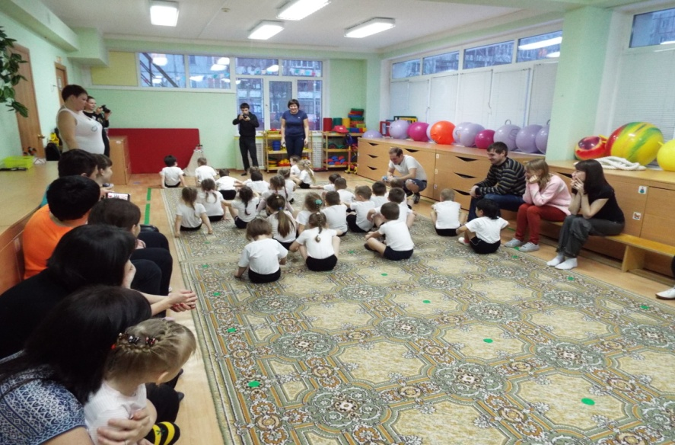
Инструктор: Ну, вот мы и на острове. Здесь очень легко потеряться. Я предлагаю вам сделать боевой раскрас. А в этом нам помогут мамы. (мамы берут ватные палочки макают в аквагрим и своему ребенку рисуют по две полосы на каждой щеке, одну на подбородке).
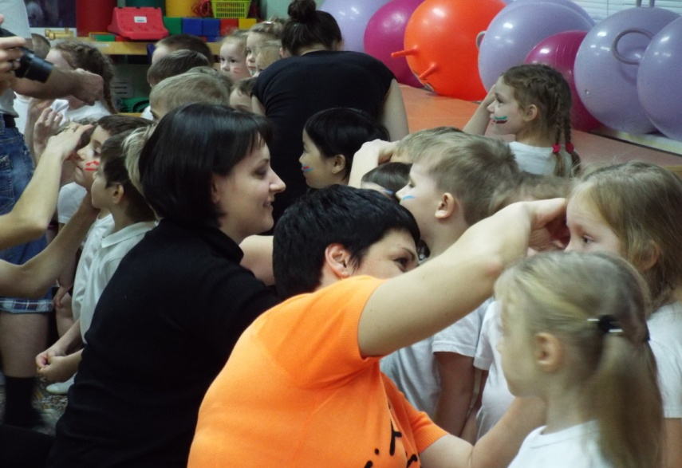
Посмотрите сколько здесь много кокосов.
Дети подходят берут мячи, подходят к родителям.
Родители строятся посередине зала в шеренгу.
ОРУ в парах с родителями.
- Возьми - передай.
И. п. : ноги расставлены, стопы параллельно, ребенок стоит спиной впереди взрослого.
1 - ребенок поднимает мяч вверх, отводит его назад. Взрослый принимает
мяч.
2 - взрослый передает мяч ребенку, ребенок наклоняется, берет мяч.
-5 раз
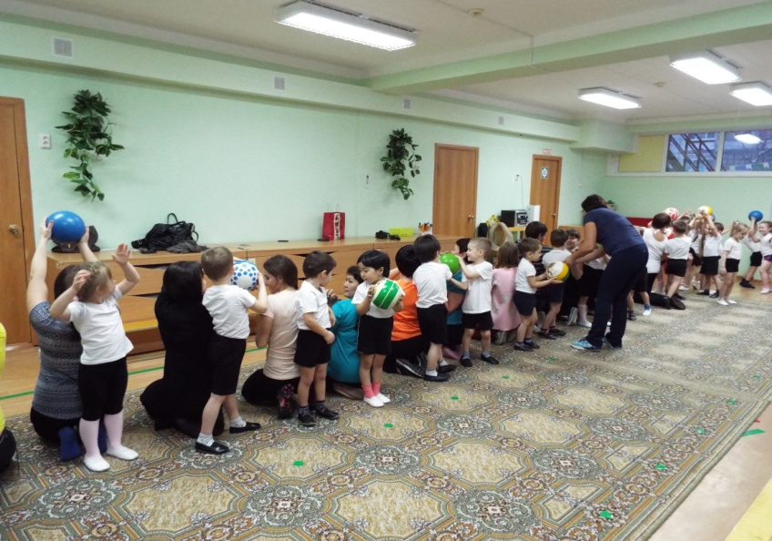
- Мяч по кругу
И. п. ноги врозь, стопы параллельно стоя спиной друг к другу.
1 - ребенок поворачивается вправо, взрослый берет у него мяч.
2 -и. п.
3 - ребенок поворачивается влево и берет мяч у взрослого.
4 - и. п. Указание: ноги с места не сдвигать.
- Наклоны вперед.
И. п. : сед ноги врозь (взрослый и ребенок сидят напротив друг друга, мяч в руках у ребенка.
1 - ребенок наклоняется вперед, мяч кладет у носков ног, где его берет
взрослый.
2 - принять исходное положение.
3 - взрослый повторяет действия ребенка, ребенок берет мяч.
4 - и. п. 5 - 6 раз
- Приседай- отдавай.
И. п. о. с. мяч в руках внизу. 1 -Присесть вытянуть руки вперед передать мяч. 2. - и. п., 3 -присесть взять мяч 4- и. п.
- Играем с мячом ножками.
И. п. : ребенок лежит на полу, взрослый стоит у головы, ребенок зажимает мяч ступнями ног.
1 - ребенок поднимает ноги с мячом вверх, взрослый берет у него мяч.
2 -и. п.
3 - ребенок поднимает ноги вверх, взрослый кладет ему мяч между ступней.
4 - ребенок опускает ноги вниз 4-5 раз
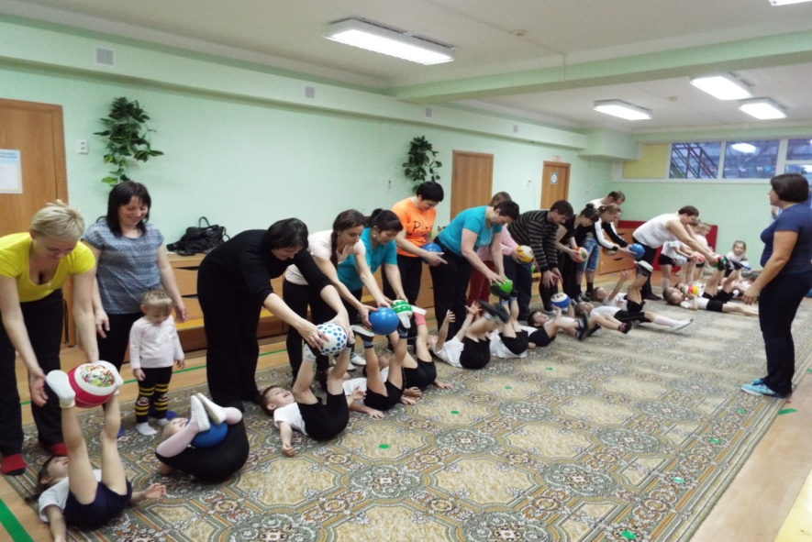
- Прыжки. «Девочки и мальчики прыгают как мячики».
Мячи лежат внизу на полу, рука взрослого на голове ребенка.
Взрослый имитирует движения отбивания мяча от пола, ребенок прыгает
«как мячик»
ИНДЕЕЦ: Бледнолицые! Вы попали на землю наших предков. А все что на ней находится принадлежит нам. (аудиозапись)
Дети: клад наш!
Инструктор: этот спор бесконечный, который мы просто так не разрешим. Давайте сделаем так. Клад достанется тому, кто покажет силу, ловкость, выносливость. И мы начинаем!
Дети в шеренгу становись! Мамы напротив, (и. п. ноги врозь)
1 .Подлезание в ворота с мячом в руках в приседе. Пролезаем в норку мы. Очень быстро, очень ловко. Наклоняем, мы головки, Спинки прогибаем. А потом встаем легко, И подпрыгнем высоко. Фронтально. Дети присаживаются и пролезают между ног у родителей, держа в руках мяч 5-6 раз.
2. «Забей гол»
Метание мяча. Удар носком ноги по неподвижному мячу.
Дети мяч толкнут ногами,
Он покатится вперед.
Мамы буду помогать,
Мяч им буду отдавать
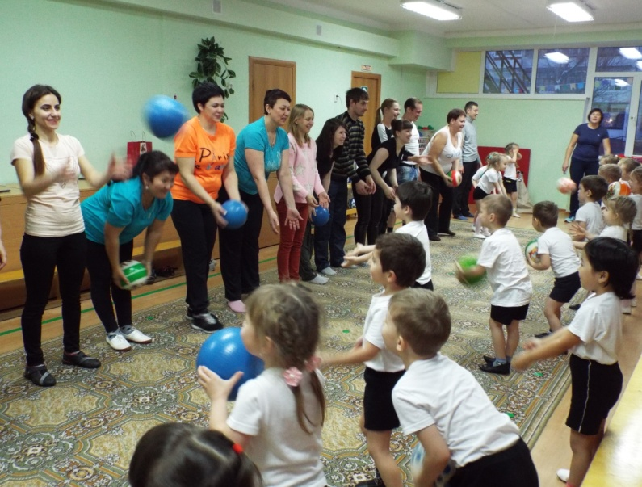
3. «Жонглеры» Перебрасывание мяча друг другу.
Раз, два, три! Кокос скорей бери! 4, 5, 6!
Вот он, вот он здесь! 7, 8, 9! Кто бросать умеет! Я!
Родители с ребенком в паре перебрасывают мяч (снизу, сверху) друг другу.
Подвижная игра «Ловец с мячом»
Инструктор: - Сейчас я предлагаю поиграть в игру «Ловец с мячом».
Правила игры: Водящий догоняет детей и пятнает их мячом. Кого запятнали, становится водящим, которому передают мяч.

Игра на внимание: «Внимательный бледнолицый» (родителям взять по мячу)
«Банан» -выполнение упражнения остановиться подбросить поймать мяч!
«Ананас» - отбивать мяч одной рукой.
Инструктор: Очень весело и интересно порезвились, не пора ли отдохнуть.
ИНДЕЕЦ: Бледнолицые! Вы покорили мое сердце своей смелостью. За это я открою вам секрет! Найдите карту. И по следу и вы найдете клад!!! (аудиозапись)
Инструктор: Ребята! Давайте поищем карту.
Дети: нашли….
Инструктор: Рассмотрите карту…там изображен наш остров. Где стоит след тигра, там находится клад.
Дети ищут клад, совместно с родителями.
Находят сундук с изумрудами.
Каждый ребенок берет себе по одному камню.
Я предлагаю вернуться в группу по «Тропе Радости» необычным способом, шагая боком вправо (приставными шагами)
В колонну по одному становись!
По тропе радости
Вместе мы домой пойдем,
Постарайтесь так пройти,
Чтоб с тропы то не сойти!
